ЗАДАНИЯ НА 14.04.2020 ДЛЯ 10 КЛАССА
ТЕМА | ПАРАГРАФ В УЧЕБНИКЕ | ССЫЛКА НА ВИДЕОУРОК | ДОМАШНЕЕ ЗАДАНИЕ  (№ ЗАДАНИЙ, ВОПРОСЫ,
- ОСНОВЫ БЕЗОПАСНОСТИ ЖИЗНЕДЕЯТЕЛЬНОСТИ
Назначение и боевые свойства автомата Калашникова. | § 64 | http://www.fa.ru/org/chair/voen/Documents/EduMaterials/AK74.pdf  https://www.youtube.com/watch?v=_eQLFVpOYm4 | Читать, отвечать на вопросы.
- ОБЩЕСТВОЗНАНИЕ (ВКЛЮЧАЯ ЭКОНОМИКУ И ПРАВО)
Конституционное судопроизводство | § 27 | https://multiurok.ru/files/priezientatsiia-po-obshchiestvoznaniiu-konstitutsionnoie-sudoproizvodstvo-dlia-11-klassa.html  https://youtu.be/3e1F5QuZrUs | - §27, вопросы устно. Сделать краткие выписки по параграфу или презентации
- МИРОВАЯ ХУДОЖЕСТВЕННАЯ КУЛЬТУРА
Художественная культура XVII в.: смена духовных ориентиров. | Тема 16 | https://cloud.mail.ru/public/4hdM/41jMjXso4 | Прочитать тему 16, устно ответить на вопросы в конце темы.  Ознакомиться с презентацией, записать конспект по презентации:  https://cloud.mail.ru/public/4hdM/41jMjXso4  Подготовить сообщение на одну из тем:  «Русское зодчество 17 в.»  «Театр в 17 веке»  «Стили и направления в русском искусстве 17 века»
- ХИМИЯ
Контрольная работа №3 по теме «Кислородсодержащие производные углеводородов» | - | - | Выполнить контрольную работу (Приложение 1)
- ГЕОМЕТРИЯ
Решение задач по теме : «Правило параллелепипеда» | Разобрать задачу с решением и записать ее в тетрадь. | 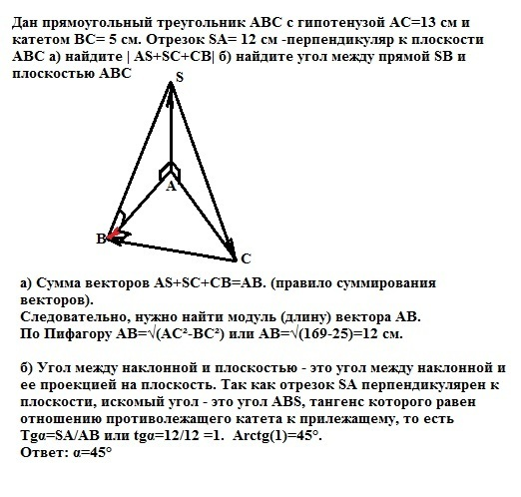 | - Решить задачу .  - Дан прямоугольный треугольник АВС с гипотенузой АС и катетами ВС=12см , АВ=16 см Отрезок SC,равный 20 см, перпендикуляр к плоскости ABC. а) найдите |CS+SB+BA|. б)найдите угол между прямой SA и плоскостью треугольника ABC.
- ЭЛЕКТИВНЫЙ КУРС ПО МАТЕМАТИКЕ
- | - | - | -
- ЛИТЕРАТУРА
Р.р.№9.  Подготовка к написанию домашнего сочинения по роману Ф.М.Достоевского «Преступление и наказание» |  | Стр.244 учебника. Выбор темы сочинения.  https://www.youtube.com/watch?v=IRbI0Czz5a8 | Написать сочинение по роману Ф.М. Достоевского на одну из выбранных тем.

Приложение 1

Контрольная работа № 3 «Кислородсодержащие органические вещества». Контрольная работа №3 «Кислород содержащие органические вещества».
1 вариант  - Среди перечисленных формул:  A) СH₃OCН₃ Б) СH₂OHCH₂OH B) С₆Н₅OH  Г) С₂Н₅OH Д) СH₃COOH Е) СH₂OНCH₂CH₃  к спиртам относятся 1) АВГ 2) ВГД 3) БГЕ 4) АВЕ  2. Этиловый эфир уксусной кислоты и метилпропионат являются  1) гомологами 2) структурными изомерами  3) геометрическими изомерами 4) одним и тем же веществом  3. Какое вещество реагирует и с соляной кислотой, и с гидроксидом меди(II) без нагревания?  1) фенол 2) пропанол-2 3) этиленгликоль 4) диметиловый эфир  4. Верны ли следующие суждения о свойствах пропионовой кислоты?  А. Пропионовая кислота слабее, чем соляная.  Б. Для пропионовой кислоты характерны реакции присоединения.  1) верно только А 2) верно только Б  3) верны оба суждения 4) оба суждения неверны  5. Формальдегид не реагирует с  1) 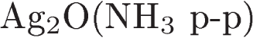 2) 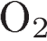 3) 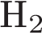 4) 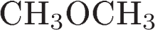  6. И уксусная кислота, и ацетальдегид реагируют с  1) 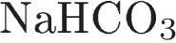 2) 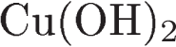 3) 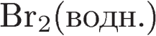 4) 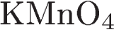  7. Глицерин можно получить в результате гидролиза  1) белка 2) жира 3) крахмала 4) целлюлозы  8. Пропионовая кислота реагирует с  1) гидроксидом калия  2) бромной водой  3) уксусной кислотой  4) пропанолом-1  5) серебром  6) магнием  9. Установите соответствие между реагирующими веществами и углеродсодержащим продуктом, который образуется при взаимодействии  этих веществ.  РЕАГИРУЮШИЕ ВЕЩЕСТВА A) уксусная кислота и карбонат натрия Б) муравьиная кислота и гидроксид натрия В) этаналь и гидроксид меди(II) (при нагревании) А Б В Г Г) этанол и натрий ПРОДУКТ ВЗАИМОДЕЙСТВИЯ 1) уксусная кислота 2) этилат натрия 3) формиат меди(II) 4) формиат натрия 5) ацетат меди(II) 6) углекислый газ  10. Установите соответствие между формулой вещества и классом (группой) органических соединений, к которому(-ой) оно принадлежит.  ФОРМУЛА ВЕЩЕСТВА А) Б) В) Г) КЛАСС ОРГАНИЧЕСКИХ ВЕЩЕСТВ 1) сложные эфиры 2) простые эфиры 3) фенолы 4)спирты 5) альдегиды 6) кислоты  А Б В Г  11. При взаимодействии 25,5 г предельной однооснóвной карбоновой кислоты с избытком раствора гидрокарбоната натрия выделилось 5,6 л (н.у.) газа. Определите молекулярную формулу кислоты.  12. Напишите уравнения реакций, с помощью которых можно осуществить следующие превращения:  NaHCO₃  При написании уравнений реакций используйте структурные формулы органических веществ. | 2 вариант  - Среди перечисленных формул:  А) 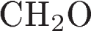 Б) 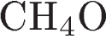 В) 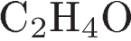  Г) 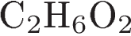 Д) 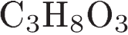 Е) 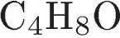  альдегидам соответствуют 1) АВЕ 2) БДЕ 3) АБВ 4) ВГД  2. Двойная связь между атомами углерода и кислорода присутствует в молекулах  1) этанола 2) ацетона 3) этиленгликоля 4) фенола  3. Этанол не взаимодействует с  1) уксусной кислотой 2) натрием 3) водородом 4) бромоводородом  4. Верны ли следующие суждения о свойствах альдегидов и карбоновых кислот?  А. Альдегиды вступают как в реакции окисления, так и в реакции восстановления.  Б. При взаимодействии карбоновых кислот со спиртами образуются сложные эфиры.  1) верно только А 2) верно только Б  3) верны оба суждения 4) оба суждения неверны  5. Гидролизу не подвергается  1) крахмал 2) глюкоза 3) целлюлоза 4) сахароза  6. И муравьиная кислота, и этаналь реагируют с  1) Na 2) NaHCO₃ 3) Вr₂(водный р-р) 4) Ag₂O  7. Метиловый эфир уксусной кислоты образуется при взаимодействии  1) метановой кислоты и метаналя 2) уксусной кислоты и метана  3) метанола и уксусного альдегида 4) уксусной кислоты и метанола  8. Для фенола характерна(-о):  1) наличие единой π-электронной системы  2) газообразное агрегатное состояние (н.у.)  3) реакция с азотной кислотой  4) реакция гидрогалогенирования  5) взаимодействие с гидроксидом натрия  6) взаимодействие с метаном  9 Установите соответствие между реагирующими веществами и углесодержащим  продуктом, который образуется при взаимодействии этих веществ.  РЕАГИРУЮШИЕ ВЕЩЕСТВА A) этанол и калий Б) пропанол-2 и бромводород В) пропанол-1 и бромводород Г) муравьиная кислота и метанол ПРОДУКТ ВЗАИМОДЕЙСТВИЯ 1) этилат калия А Б В Г 2) 1-бромпропан 3) 2-бромпропан 4) метилацетат 5) метилформиат 6) метилэтиловый эфир  10. Установите соответствие между названием вещества и классом (группой) органических соединений, к которому(-ой) оно принадлежит.  НАЗВАНИЕ ВЕЩЕСТВА A) метилацетат Б) этиленгликоль B) этанол Г) пентан А Б В Г КЛАСС ОРГАНИЧЕСКИХ СОЕДИНЕНИЙ 1) карбоновые кислоты 2) альдегиды 3) спирты 4) сложные эфиры 5) простые эфиры 6) углеводороды  11. При взаимодействии 23 г предельного одноатомного спирта с избытком металлического натрия выделилось 5,6 л (н.у.) газа. Определите молекулярную формулу спирта.  12. Напишите уравнения реакций, с помощью которых можно осуществить следующие превращения:  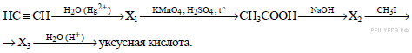  При написании уравнений реакций используйте структурные формулы органических веществ.

КРИТЕРИИ ОЦЕНИВАНИЯ
Верно выполненные задания №1 - №8 оцениваются в 0,5 балла, заданий №9 – 10 – в 1 балл, №11 – 12 в 3 балла. Полученные баллы суммируются и выставляется отметка:
0 – 3 б – «2»
4-6 б - «3»
7-9 б. – «4»
10-12 б. – «5»

